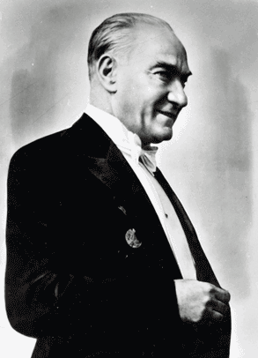
T.C.
ARSİN KAYMAKAMLIĞI
ATAYURT ALPARSLAN İLKÖĞRETİM OKULU
6.SINIFLAR FEN VE TEKNOLOJİ DERSİ 2.DÖNEM 2.YAZILISI
Adı ve soyadı:
Sınıfı ve numarası:

1) Aşağıdaki ifadelerden doğru olana “D”, yanlış olana “Y” yazınız. (30 puan)
(…..) Katı maddelerde konveksiyon yoluyla ısının yayılması görülür
(…..) Isınan maddeler genleşerek büyürler
(…..) Tahta kaşık metal kaşığa göre ısıyı daha iyi iletir
(…..) Maddeler ısı aldıklarında tanecikleri daha yavaş hareket eder
(…..) Isı ışıma yoluyla bir noktadan başka bir noktaya taşınabilir
(…..) Soğuk ve sıcak iki cisim yan yana geldiğinde aralarında herhangi bir ısı alışverişi gerçekleşmez
(…..) Isıyı iyi aktaran maddelere ısı iletkeni denir
(…..) Buzu oluşturan tanecikler suyu oluşturan taneciklere göre daha yavaş hareket ederler
(…..) Güneş dünyamızı ışıma yoluyla ısıtır
(…..) Hava iyi bir ısı iletkenidir
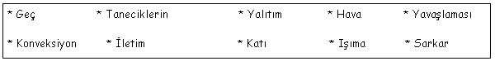
2) Aşağıdaki kutuda verilen kelimeleri uygun olan boş yerlere yerleştiriniz. (30 puan)
* Enerji tasarrufu için evlerimizde …………………………………… malzemeleri kullanmalıyız.
* Tanecikten taneciğe ısı aktarılması ……………………………….. yoluyla gerçekleşir.
* ……………………………… maddelerde konveksiyon yoluyla ısının yayılması görülmez.
* Isınan ya da soğuyan maddelerdeki ……………………………………… hızı değişir.
* Isınan madde ile ısınacak madde birbirine dokunmuyorsa ısı …………………………………. yoluyla aktarılır.
* Bir tencerede kaynayan su ……………………………….yoluyla ısının yayılmasına örnektir.
* Tahta kaşık metal kaşığa göre ısıyı daha …………………… iletir.
* Soğukta kalan maddelerin büzüşmesi onların taneciklerinin …………………………… ile açıklanır.
* Yaz aylarında elektrik telleri sıcaktan dolayı ………………………………
* …………………………… bir çeşit yalıtım malzemesidir.
3) Aşağıdakilerden hangisi ısının yayılma yollarından biri değildir? (5 puan)
a) Işıma b) İletim c) Genleşme d) Konveksiyon
4) Yaz aylarında aşağıdaki giysilerden hangisinin giyilmesi tavsiye edilemez? (5 puan)
a) Beyaz elbise b) Pembe tişört c) Krem rengi pantolon d) Siyah gömlek
5) Aşağıdaki malzemelerden hangisi ısı yalıtım malzemesi olarak kullanılamaz? (5 puan)
a) Çelik b) Hava c) Tahta d) Plastik
Lütfen arka sayfaya geçiniz
6) Aşağıdakilerden hangisi ısının iletilmesinin istenmediği durumlardan birisidir? (5 puan)
a) Isıtma kaplarının gövdeleri c) Kömür sobalarının gövdeleri
b) Isıtma kaplarının sapları d) Kalorifer peteklerinin gövdeleri
7) Aşağıdakilerden hangisi doğru bir bilgi içermez? (5 puan)
a) Duvar kâğıtları az da olsa ısı yalıtımı sağlar
b) Pencerelerde kullanılan macunlar ısı yalıtımı yapar
c) Çift camların arasındaki hava boşluğu ısı yalıtımı sağlar
d) Cam bir ısı yalıtım malzemesidir
8) Aşağıdakilerden hangisinde ısının yayılma şekli diğerlerinden farklıdır? (5 puan)
a) Elektrikli sobanın odayı ısıtması
b) Sıcak çay bardağını tuttuğumuzda elimizin yanması
c) Güneşin dünyayı ısıtması
d) Piknikte yakılan ateşin etrafındaki insanları ısıtması
9) Aşağıdaki seçeneklerden hangisi ısıyı en iyi iletenden en kötü iletene doğru sıralanmıştır? (5 puan)
a) Katı – Sıvı – Gaz b) Sıvı – Katı – Gaz c) Sıvı – Gaz – Katı d) Gaz – Sıvı – Katı
10) Bir madde ısı aldığı zaman maddeyi oluşturan tanecikler ………………………………
Yukarıdaki cümlede bulunan boşluk aşağıdaki seçeneklerden hangisi ile doldurulabilir? (5 puan)
a) aynı hızda hareket eder
b) hareket etmez
c) daha hızlı hareket eder
d) daha yavaş hareket eder
Not: Süre 40 dakikadır Ümit YILDIRIM
BAŞARILAR DİLERİM Fen ve Teknoloji Öğretmeni

